第六周课后练习
1．轮船从大海驶入黄浦江，所受的浮力将（ ）
A．增大 B．减小 C．不变 D．无法确定
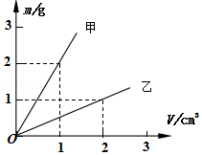
2．图是甲、乙两种物质质量与体积关系的图象。分别用甲、乙两种物质制成实心球，将球放到盛有足量水的大容器中，则下列说法正确的是（ ）
A．甲球的密度小于乙球的密度
B．乙球的密度是2×10³kg/m³
C．甲球一定漂浮在水面
D．乙球一定漂浮在水面
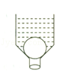
3．将一个乒乓球放入倒置的饮料瓶中，然后向瓶内注入水将乒乓球浸没，如图所示，乒乓球保持静止状态则乒乓球（ ）
A．仍受水的浮力 B．不受水的浮力，也不受水对它的压力
C．不受水的浮力，但受水对它的压力 D．无法判断
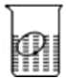
4．小明看到鸡蛋浮在盐水面上，他沿杯壁缓慢加入清水中使鸡蛋下沉，在此过程中，鸡蛋受到的浮力F随时间t的变化图象可能是如图中的（ ）
A．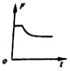 B．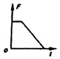 C．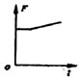 D．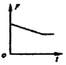
5．如图所示，两个相同的柱形容器中分别盛有两种不同的液体。并置于水平桌面上，现将相同的小球分别放入容器中，当小球静止时所处的位置如图所示，两小球受到的浮力分别为F_{甲}、F_{乙}，则下列判断正确的是（ ）
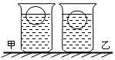
A．F_{甲}＜F_{乙} ρ_{甲}＜ρ_{乙} B．F_{甲}＝F_{乙} ρ_{甲}＜ρ_{乙}
C．F_{甲}＝F_{乙} ρ_{甲}＞ρ_{乙} D．F_{甲}＞F_{乙} ρ_{甲}＞ρ_{乙}
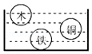
6．外形完全相同的木球、铁球和铜球（已知ρ_{铜}＞ρ_{铁}＞ρ_{水}＞ρ_{木}）放入水中，静止后的位置如图所示，铁球沉底，则（ ）
A．木球和铜球的浮力大小相等 B．铁球受到的浮力最小
C．木球一定是实心的 D．铜球的空心一定最大
7．如图甲，烧杯里盛有6℃的水，小球在水中恰好悬浮。经研究发现，水的密度随温度的变化如图乙所示。现在烧杯四周放上大量的冰块，在烧杯内水的温度下降到0℃的过程中，假设小球的体积始终不变，关于小球的浮沉情况判断正确的是（ ）

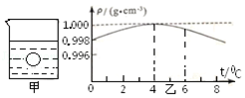
A．先下沉然后上浮 B．浮力变小，一直下沉
C．先上浮然后下沉 D．浮力变大，一直上浮
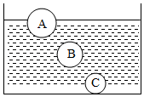
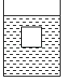
8．如图，圆柱形容器内装有一定量的水，重为5牛的正方体悬浮在水中，则正方体受到水的浮力为 牛，若此时正方体下表面受到水的压力为7牛，则其上表面受到水的压力为 牛。现在容器内继续注入水，则该正方体所受浮力将 （选填“变大”、“不变”或“变小”）。
9．如图所示，A、B质量相等，B、C体积相等，静止如图，则A、B、C受浮力大小关系：
F_{A} F_{B} F_{C}（填“＞”、“＜”或“＝”）。
10．将5N的实心蜡块轻轻放入装满水的溢水杯中，静止后溢出水的重力是 N，若放入煤油中，它将 。（选填“上浮”“下沉”“悬浮”，ρ_{水}＞ρ_{蜡}＞ρ_{煤油}）
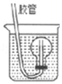
11．如图，是由装着部分水的烧瓶做成的一种潜水艇模型，当烧瓶处于悬浮状态时，若从胶管向瓶中吹气，烧瓶受到的浮力 ，烧瓶将会 （选填“上浮”、“下沉”或“不变”）。鱼类体内有鱼鳔，静止在水面下的鱼将鱼鳔充气后体积变大，鱼受到的浮力 ，鱼就浮起来。（第一、三空格选填“增大”“减小”或“不变”）
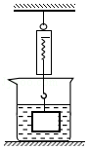
12．如图所示，用弹簧测力计拉着一个重12N的实心金属块浸入水中，当金属块浸没时，弹簧测力计的示数为4N，水的密度为1.0×10³kg/m³，g取10N/kg。
求：（1）金属块浸没时受到的浮力；
（2）金属块的体积。

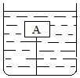
13．体积1×10^{﹣3}m³，重6N的木块，用线系在底面积为S＝400cm²圆柱形容器的底部，当倒入足够的水使木块浸没，求：（g＝10N/kg）
（1）木块受的浮力？
（2）剪断系线后A静止时，排开水的体积？
（3）木块A露出水面后，器底受水的压强减少多少帕？

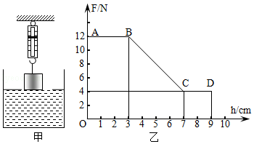
14．在弹簧测力计下挂一圆柱体，从盛水的烧杯上方某一高度缓慢下降，圆柱体浸没后继续下降，直到圆柱体底面与烧杯底部接触为止，如图所示是圆柱体下降过程中弹簧测力计读数F随圆柱体下降高度h变化的图象。求：
（1）分析图象可知，圆柱体重力是 N；
（2）圆柱体浸没在水中时，受到的浮力是 N；
（3）圆柱体的体积是 m³；
（4）圆柱体的密度是 g/cm³；
（5）分析图象BC段，可得结论：物体浸没液体之前，浸入液体的深度越深，受到的浮力越 （选填“大”或“小”）；
（6）分析图象CD段，可得结论 。
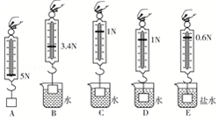
15．小明在做“探究浮力的大小跟哪些因素有关”的实验时，用弹簧测力计、烧杯、一个金属块、水和盐水等器材，进行了如图实验。
（1）金属块在图C中受到的浮力为 N。
（2）分析CD两图可知：当金属块浸没在水中后，所受浮力的大小与它浸入水的深度 （选填“有关”或“无关”）。
（3）由实验数据可得到的结论是：浸在液体中的物体受到浮力的大小与 和 有关。
（4）根据收集到的实验数据，小明还计算出了盐水的密度为 kg/m³．如果他在实验中不小心使E图中物体接触了容器底且与容器底有力的作用，此时测量的盐水密度值将 （选填“偏大”、“偏小”或“不变”）。

参考答案与试题解析
1．C 2．D 3．C 4．A 5．C 6．D 7．C
8．5；2；不变。
9．＝；＝
10．5；下沉
11．不变；上浮；变大。
12．（1）金属块浸没时受到的浮力为8N；（2）金属块的体积为8×10^{﹣4}m³。
13．（1）木块受到的浮力为10N。
（2）剪断系线后A静止时，排开水的体积为6×10^{﹣4}m³。
（3）木块露出水面处于静止后，容器底部所受水的压强减小了100Pa。
14．（1）12；（2）8；（3）8×10^{﹣4}；（4）1.5；（5）大；（6）物体浸没到液体中后，浮力大小不变或者说物体浸没到液体中后，物体所受的浮力与物体浸入的深度无关。
15．（1）4；（2）无关； （3）液体密度； 排开液体的体积；（4）1.1×10³； 偏大。
声明：试题解析著作权属菁优网所有，未经书面同意，不得复制发布
日期：2019/3/25 18:56:52；用户：卫骏安；邮箱：15920343755；学号：22349650

